附件2：
中共交通运输部党校交通信息
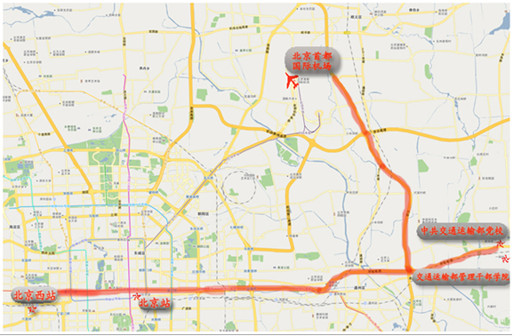

自驾前往：约40公里（约1小时20分钟）
① 走东四环→四惠桥左转进入京通快速路（约16公里）
② 进入通燕高速（一直向东约20公里）→出白庙收费站后前行（约3公里）
③ 至燕灵路口左转→燕灵路与行宫西大街路口左转→（中共交通运输部党校）

